## QB80B

ELECTROBOMBA SUPERFICIE PERIFÉRICA

# MONOFÁSICO – 1HP

**CÓD. 1050 10411**

Las bombas periféricas BERCATTI son adecuadas para la impulsión de aguas

## CARACTERÍSTICAS TÉCNICAS

limpias donde se necesite no sólo caudal, sino que también una presión adecuada.

Ideales para suministrar agua para consumo doméstico, riego con aspersores u otros procesos de irrigación.

**DIVISIÓN ELECTROBOMBAS**

Las bombas BERCATTI están garantizadas durante dos años desde su fecha de adquisición

**Unidad Motriz**

Voltaje Potencia Amperaje Grado Aislación

Grado Protección

220V - 50Hz

1HP / 0,75kW

4A

Clase B IP44

|  |  |  |
| --- | --- | --- |
| **Unidad** | Succión x descarga | 1” x 1” |
| **Hidráulica** | Caudal Máximo  Altura Máxima | 60L/min  50mca |
|  | Succión Máxima | 7m |
|  | Presión máxima de trabajo | 6,3Bar |

**Dimensiones**

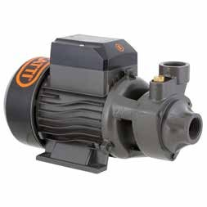

Bobinado de motor 100% cobre.

Eje de motor de acero inoxidable.

Impulsor de bronce.

Producto L x An x Al Embalaje L x An x Al Peso Producto

Peso Producto Embalado Tipo Embalaje

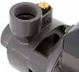

Succión x descarga: 1” x 1” Caudal máximo: 60L/min

30 x 14,1 x 17,6cm

32 x 16 x 20cm 10kg

14kg

Caja madera



CC.01/2021.V1

|  |  |  |  |  |  |  |  |
| --- | --- | --- | --- | --- | --- | --- | --- |
| M3 | 0 | 0,6 | 1,2 | 1,8 | 2,4 | 3 | 3,6 |
| L/min | 0 | 10 | 20 | 30 | 40 | 50 | 60 |
| H(m) | 50 | 56 | 40 | 32 | 23 | 12 | 0 |

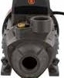

Succión Máxima: 7m

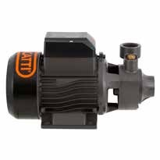

Altura Máxima: 50mca